**РОССИЙСКИЙ УНИВЕРСИТЕТ ДРУЖБЫ НАРОДОВ**

**Факультет физико-математических и естественных наук**

**Кафедра прикладной информатики и теории вероятностей**

**ОТЧЕТ**

**по лабораторной работе № 2**

*дисциплина:* ***Архитектура вычислительных систем***

Студент: Валиева Марина Русланбековна

Группа: НБИбд-01-22

**МОСКВА**

2022 г.

**Цель работы:** Изучение идеологии и применение средств контроля  
версий. Приобретение практических навыков по работе с системой git.

**Ход работы:**

**2.4.1. Настройка github**

Для выполнения лабораторных работ мы создали учетную запись на сайте https://github.com/ и заполнили основные данные.

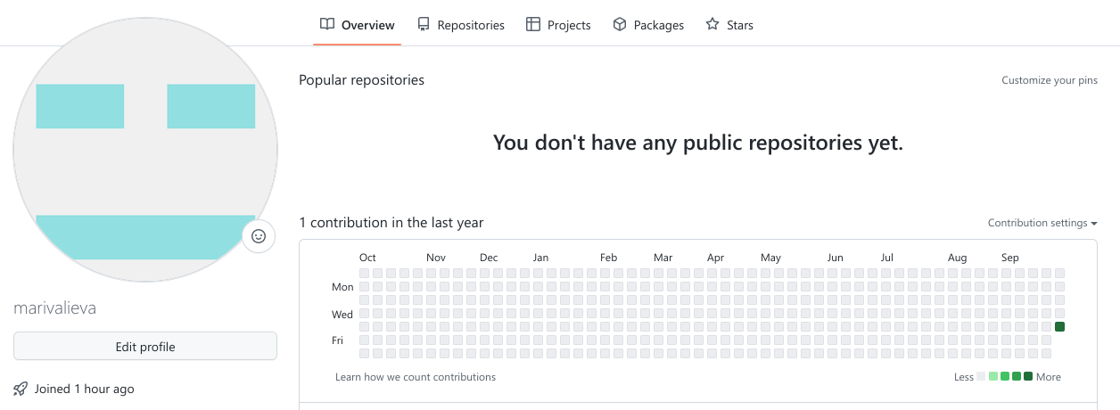

**2.4.2 Базовая настройка git.**

Сначала сделаем предварительную конфигурацию git. Откроем терминал и  
введем следующие команды, указав имя и email владельца репозитория:

Настроим utf-8 в выводе сообщений git

Зададим имя начальной ветки (будем называть её master):

Параметр autocrlf:



Параметр safecrlf:



**2.4.3. Создание SSH ключа**

Для последующей идентификации пользователя на сервере репозиториев  
необходимо сгенерировать пару ключей (приватный и открытый):

Далее необходимо загрузить сгенерённый открытый ключ. Для этого зайдем на  
сайт http://github.org/ под своей учётной записью и перейдем в меню Setting . По-  
сле этого выберем в боковом меню SSH and GPG keys и нажмем кнопку New SSH key .  
Скопировав из локальной консоли ключ в буфер обмена



вставляем ключ в появившееся на сайте поле и указываем для ключа имя  
(Title).

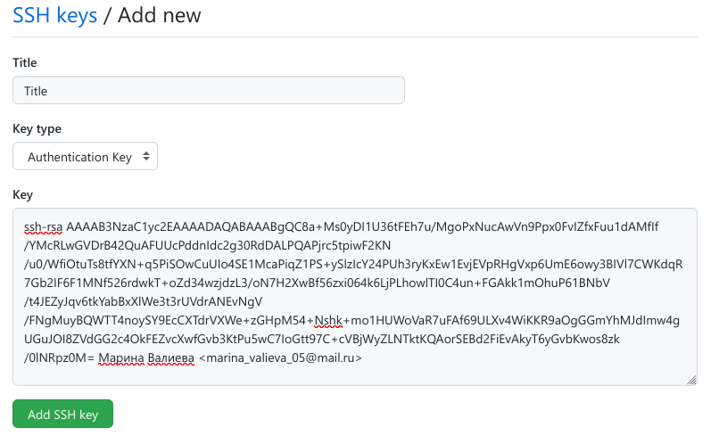

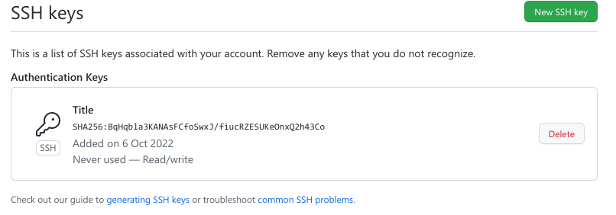**2.4.4. Сознание рабочего пространства и репозитория курса на  
основе шаблона**

Откроем терминал и создадим каталог для предмета «Архитектура компью-  
тера»:

**2.4.5. Сознание репозитория курса на основе шаблона**

Перейдем на станицу репозитория с шаблоном курса https://github.com/yam  
adharma/course-directory-student-template.  
Далее выберем Use this template.

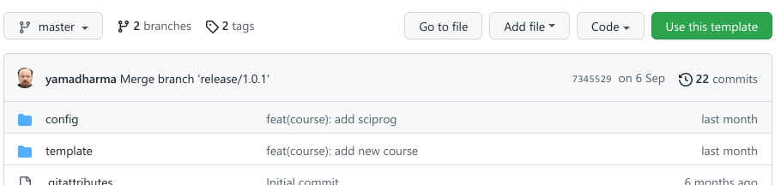

В открывшемся окне зададим имя репозитория (Repository name)  
study_2022–2023_arh-pc и создадим репозиторий (кнопка Create repository  
from template).

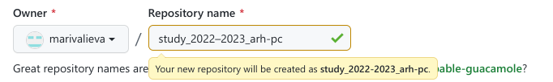Откроем терминал и перейдем в каталог курса:

Копируем ссылку для клонирования созданного репозитория.

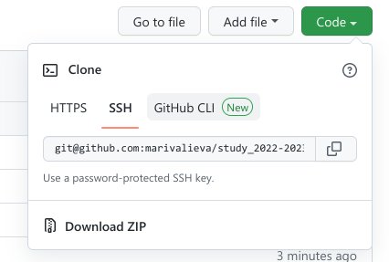

клонируем созданный репозиторий

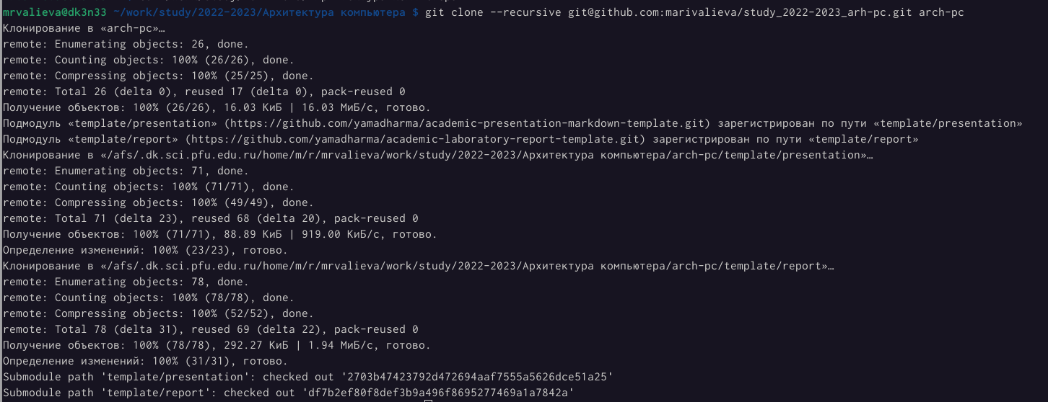**2.4.6. Настройка каталога курса**

Перейдем в каталог курса

Удаляем лишние файлы

Создадим необходимые каталоги

Отправим файлы на сервер

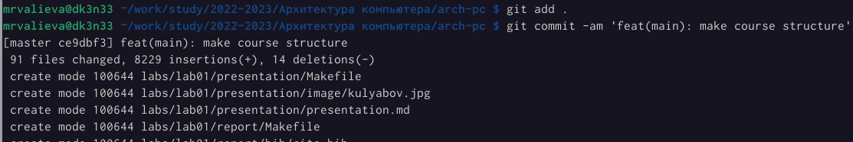

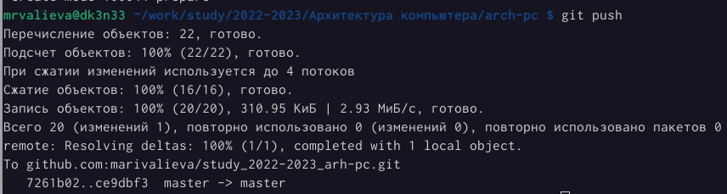

Проверим правильность создания иерархии рабочего пространства в локаль-  
ном репозитории и на странице github.

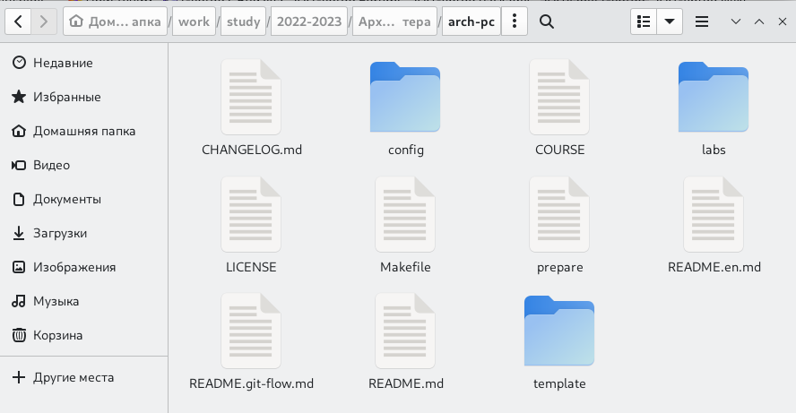

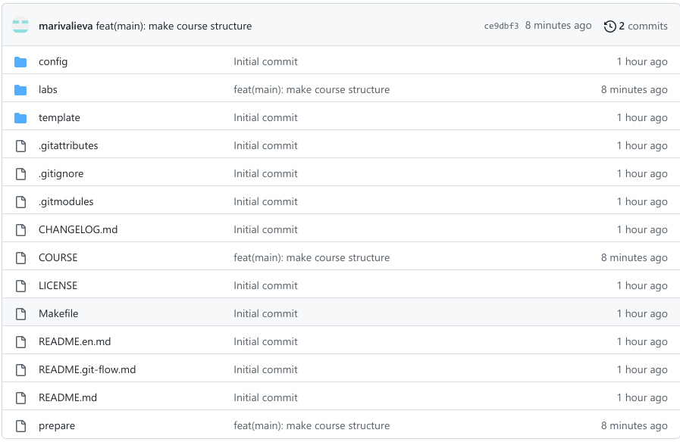

**2.5. Задание для самостоятельной работы**

1. Создадим отчет по выполнению лабораторной работы в соответствующем  
каталоге рабочего пространства (labs>lab03>report)

2. Скопируем отчеты по выполнению предыдущих лабораторных работ в  
соответствующие каталоги созданного рабочего пространства.  
3. Загрузим файлы на github.

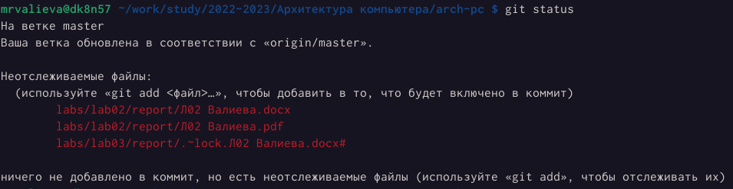

С помощью комианды git status проверили, что все файлы с отчетами на месте.

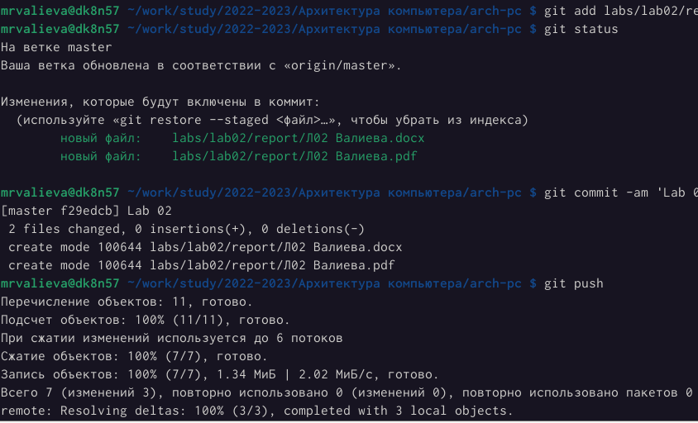

С помощью команды git add добавили новые файлы. А с помощью git commit зафиксировали состояние. С помощью git push загрузили на github.